**Информация к проекту решения:**

**1.13. Заявитель: Карпов В.В.**

**Земельный участок:**

кадастровый номер **54:35:063960:5**

местоположение: **Ленинский район,** ул. 2-я Карпинского, 4 (планшет 474);

площадь 0,0431 га.

**Зонирование:** (зона застройки жилыми домами смешанной этажности (Ж-1), подзона застройки жилыми домами смешанной этажности пониженной плотности застройки (Ж-1.5))

**Заявленные требования:** *в части уменьшения минимального отступа от границ земельного участка с 3 м до 2,3 м со стороны ул. 2-й Карпинского для индивидуального жилого дома и с 3 м до 0 м с восточной стороны и со стороны ул. 2-й Карпинского для индивидуального гаража в габаритах объекта капитального строительства*

**Обоснование согласно заявлению:** *в связи с тем, что размер земельного участка меньше установленного градостроительным регламентом минимального размера земельного участка, а также в связи с фактическим местоположением объекта капитального строительства*

**Планируется: реконструкция индивидуального жилого дома**

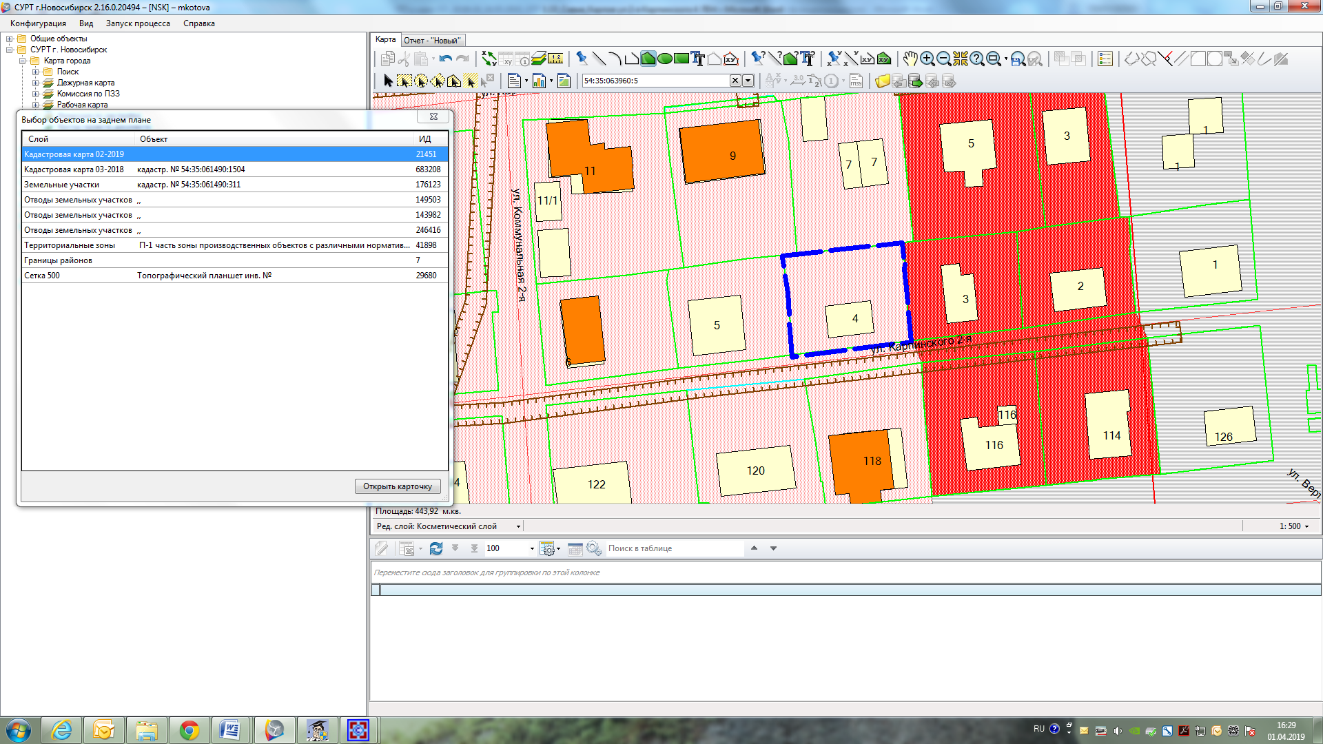

**2,3 м для жилого дома**

**0 м для гаража**

**Ж 1.5**

**54:35:0063960:5**